1. feladat: Piktogramok (21 pont)
Készítsd el a következő ábrán lévő piktogramokat, amelyek arra kérnek, hogy add át a helyet a rászorulóknak! A tollvastagság! érték paranccsal adott érték vastagságú vonalakat rajzolhatsz!
 | 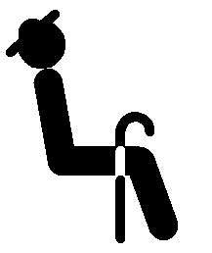 | 
gyerekkel | idős | kismama
2. feladat: Négyzetek (24 pont)
Készítsd el az alábbi négyzetes alapelemeket (alapelem :hossz :melyik ), majd rajzolj belőle két sort (sor :db :hossz :melyik) és végül egy mozaikot (mozaik :n :m :hossz :melyik)! A mozaikban az átló alatt éppen a fordítottja a színezése az alapelemeknek! Színezd ki két különböző színnel, ahogy az ábrán látod!
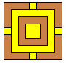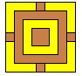 |  | 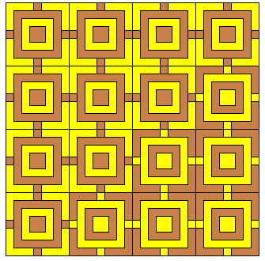
alap 80 1 | alap 80 2 | mozaik 4 4 80 1
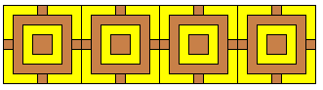 |  |  | 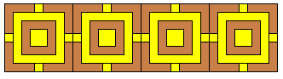
sor 4 80 2 |  |  |  | sor 4 80 1
Elérhető összpontszám: 45 pont

